变电站雷电过电压计算

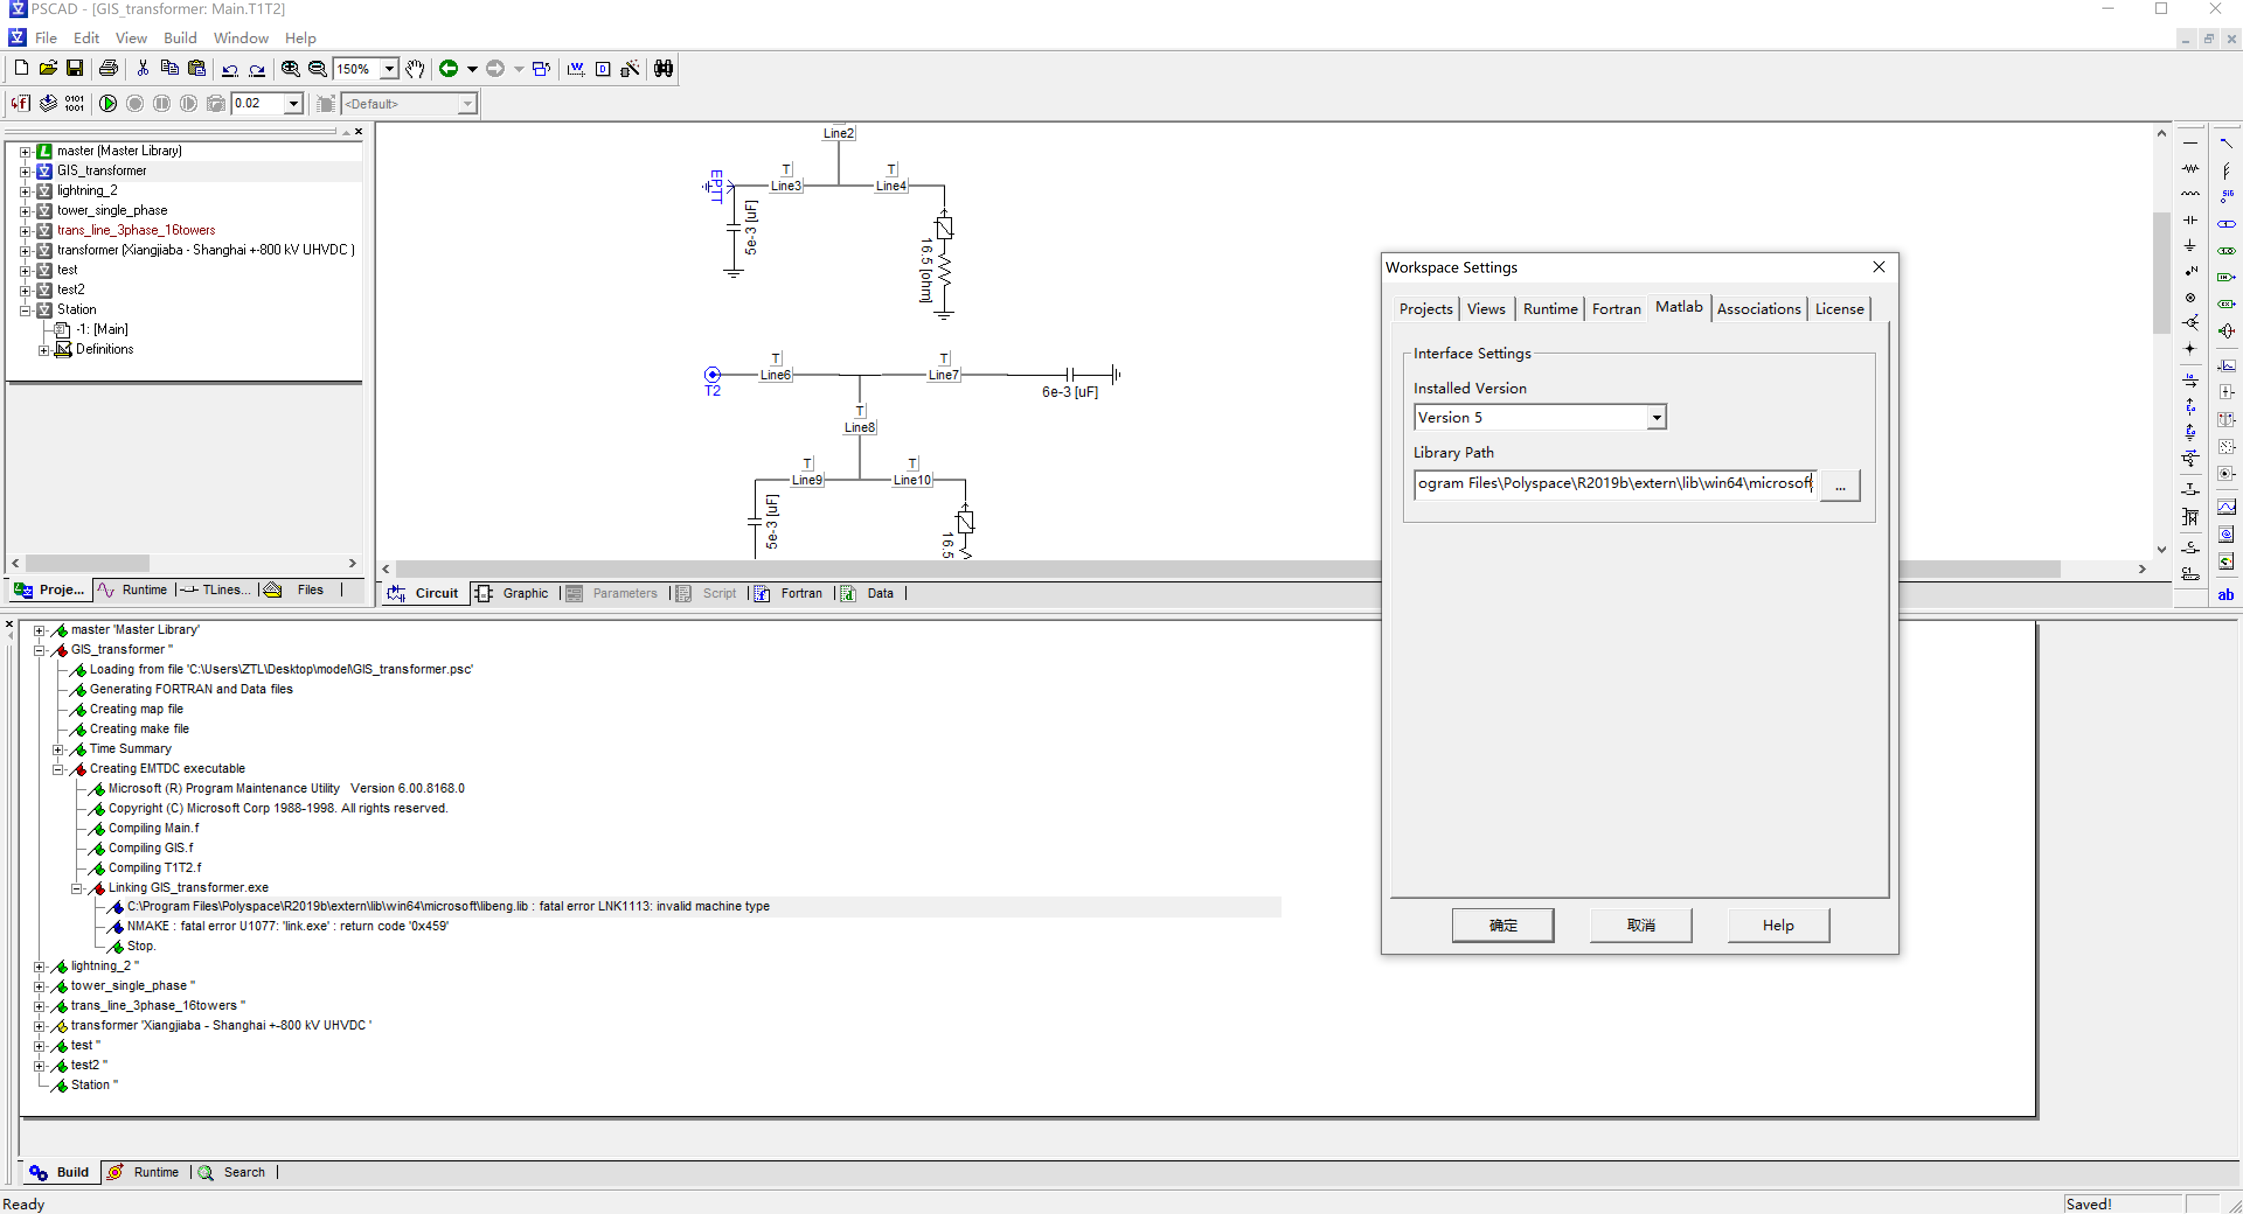

GIS-Transformer需要MATLAB

只支持老版本MATLAB